Q-LIGHT QUANTUM+
BÁO CÁO THIẾT KẾ KỸ THUẬT VÀ PHƯƠNG ÁN THỰC NGHIỆM CHI TIẾT
Mô hình Mô phỏng Quang học 2-Qubit trên Bo mạch in & Lộ trình Vi mạch Tích hợp SiN
📌 TÓM TẮT DỰ ÁN & HỒ SƠ THIẾT KẾ THỰC TẾ
• Mục tiêu cốt lõi: Thiết kế bo mạch thực nghiệm giải thuật toán Deutsch-Jozsa 2-qubit bằng sóng ánh sáng laser 650nm, bộ chia quang PLC 1x2, van quang LC và mạch khuếch đại TIA đọc qua ADC vi điều khiển ESP32.
• File thiết kế mạch EasyEDA Pro: e:\PQC\Circult\Optic_Quantum_v1.0.eprj (Đầy đủ 6 bảng dữ liệu, không lỗi ERC/DRC).
• Danh mục linh kiện gia công: e:\PQC\Circult\JLCPCB_BOM_Optic_Quantum_v1.0.csv (38 linh kiện chuẩn LCSC SMT).
• Ranh giới khoa học: Đây là mô hình mô phỏng bằng sóng ánh sáng cổ điển trên bo mạch in, không dùng nguồn photon đơn và không có hiện tượng vướng víu vi mô. Bản báo cáo tập trung 100% vào sơ đồ mạch, thông số kỹ thuật thực tế và quy trình đo đạc kiểm chứng.

PHẦN I: GIAI ĐOẠN 1 — THIẾT KẾ MẠCH MÔ PHỎNG QUANG HỌC 2-QUBIT TRÊN BO MẠCH IN

1. Bản chất Hệ thống và Ranh giới Vật lý Thực tế
1.1 Định nghĩa thực tế: Hệ thống Giai đoạn 1 là Bộ giáo cụ thực nghiệm mô phỏng điện toán lượng tử quang học. Ở cấu hình cơ bản 1-Qubit (2 đường truyền không gian), hệ thống sử dụng nguồn laser đỏ 650nm (công suất 3.5mW) truyền trong sợi quang và bộ chia quang phẳng (PLC Splitter 50/50) để minh họa các phép toán lượng tử: trạng thái chồng chập, cổng logic Hadamard, cổng dịch pha Oracle và hiện tượng giao thoa triệt tiêu trong thuật toán Deutsch. Hệ thống được thiết kế theo module mở rộng, cho phép ghép nối thêm kênh quang để nâng cấp lên không gian 2-Qubit (4 đường truyền) hoặc kết hợp phân cực (Polarization). Toàn bộ mạch điều khiển và khuếch đại quang điện được tích hợp trên bo mạch in PCB 2 lớp tiêu chuẩn, chi phí linh kiện thực tế chỉ khoảng 1.5 – 3 triệu VNĐ.
1.2 Ranh giới vật lý rõ ràng (Tránh ngộ nhận): Hệ thống này KHÔNG PHẢI là máy tính lượng tử chạy hạt photon đơn. Do sử dụng chùm tia laser liên tục công suất mW đo bằng cảm biến Photodiode thông thường, hệ thống không tạo ra trạng thái photon đơn (g²(0) < 0.5), không có giao thoa Hong-Ou-Mandel và không có hiện tượng vướng víu lượng tử vi mô. Hệ thống khai thác sự tương đồng toán học đẳng cấu giữa phương trình truyền sóng ánh sáng cổ điển và phương trình Schrödinger để thực hiện các phép biến đổi ma trận trong không gian 2-qubit.

1.3 Cơ chế Phân biệt Qubit |0⟩ và |1⟩: Mã hóa Đường truyền Không gian (Path / Spatial Encoding)
• Bản chất vật lý của Qubit quang học: Hai chùm tia sáng (Tia 0 và Tia 1) về mặt bản chất photon và sóng điện từ là hoàn toàn đồng nhất (cùng bước sóng 650nm, cùng vận tốc truyền v = c/n). Hệ thống không phân biệt trạng thái bằng cách gắn nhãn vào hạt photon, mà sử dụng phương pháp Mã hóa đường truyền không gian (Spatial / Path Encoding).
• Quy ước vị trí ống dẫn sóng (Waveguide Routing):
- Kênh vật lý A (Ống dẫn sóng nhánh Trên): Được định nghĩa tương ứng trạng thái logic |0⟩.
- Kênh vật lý B (Ống dẫn sóng nhánh Dưới): Được định nghĩa tương ứng trạng thái logic |1⟩.
- Khi laser chỉ đi vào Ống trên -> Trạng thái hệ thống là |0⟩.
- Khi laser chỉ đi vào Ống dưới -> Trạng thái hệ thống là |1⟩.
- Khi bộ chia PLC 1x2 tách đều công suất 50:50 vào cả 2 ống -> Hệ thống ở trạng thái chồng chập lượng tử |+⟩ = (|0⟩ + |1⟩)/√2.
• Cơ chế phân định và đo đạc trên Mạch điện tử & Vi điều khiển (Hardware Addressing):
- Đầu ra của Ống trên (|0⟩) được cắm cố định cơ học vào cảm biến quang Photodiode D1, dẫn tín hiệu qua mạch khuếch đại TIA về chân ADC_CH0 (PA0) của MCU.
- Đầu ra của Ống dưới (|1⟩) được cắm cố định cơ học vào cảm biến quang Photodiode D2, dẫn tín hiệu qua mạch khuếch đại TIA về chân ADC_CH1 (PA1) của MCU.
- Khi Photodiode D1 phát hiện năng lượng quang (D1 SÁNG, D2 TỐI) -> Vi điều khiển đọc ADC_CH0 ở mức cao (3.3V) và kết luận hệ thống đo được trạng thái |0⟩.
- Khi Photodiode D2 phát hiện năng lượng quang (D1 TỐI, D2 SÁNG) -> Vi điều khiển đọc ADC_CH1 ở mức cao (3.3V) và kết luận hệ thống đo được trạng thái |1⟩.
- Tương tự như trong máy tính điện tử thông thường: bản chất các electron trong 2 sợi dây điện là như nhau, nhưng vi xử lý phân biệt được Bit 0 và Bit 1 dựa vào chân cắm vật lý (Pin 0 hay Pin 1).
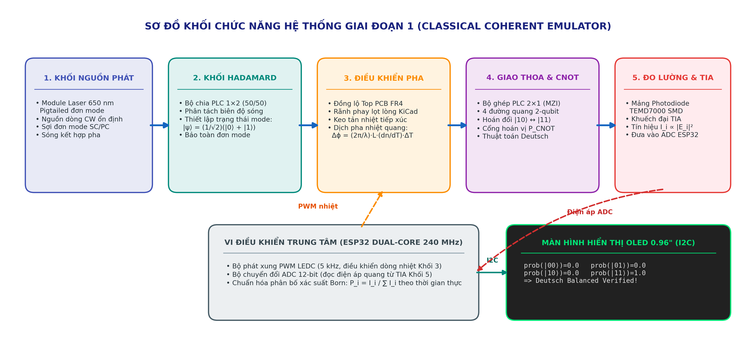
Hình 1: Sơ đồ luồng tín hiệu quang học và khối mạch Giai đoạn 1: Laser 650nm -> Bộ chia PLC 1x2 (Hadamard) -> Van quang LC / Dải gia nhiệt (Oracle) -> Bộ ghép PLC 2x1 (MZI Recombination) -> Photodiode TEMD7000 & Mạch khuếch đại TIA -> Vi điều khiển ESP32 đọc ADC và xuất kết quả ra màn hình OLED.

1.4 Tính chất Đẳng cấu Toán học: Máy Mô phỏng (Simulator) và Máy tính Lượng tử (Quantum Computer)
Mặc dù hệ thống Q-Light thực thi đúng thuật toán Deutsch và logic của các cổng lượng tử, hệ thống này vẫn mang bản chất là một Máy Mô phỏng Lượng tử Quang học (Optical Quantum Simulator), do 3 giới hạn vật lý cốt lõi sau:
• Đặc tính hạt (Single Photon): Q-Light sử dụng chùm laser (chứa lượng lớn photon) tuân theo phương trình truyền sóng Maxwell. Trong khi đó, máy lượng tử thực thụ yêu cầu Nguồn phát Photon Đơn (SPS) để thao tác trên từng hạt riêng lẻ.
• Sự vướng víu (Entanglement): Hệ thống có thể tạo trạng thái chồng chập (Superposition) qua bộ chia quang 50/50, nhưng không thể tạo ra Rối lượng tử (Quantum Entanglement) - đặc tính liên kết hạt bất chấp khoảng cách.
• Giới hạn mở rộng không gian (Scaling Limit): Sự mở rộng số lượng Qubit của Q-Light tăng theo hàm tuyến tính. Để mô phỏng 10 Qubit, hệ thống cần 1.024 (2^10) đường truyền song song. Để mô phỏng 50 Qubit, số đường truyền sẽ vượt quá giới hạn gia công phần cứng thông thường. Ngược lại, máy tính lượng tử thực thụ điều khiển 50 Qubit trong một không gian vật lý rất nhỏ.
=> Kết luận: Do phương trình Maxwell và phương trình Schrödinger có tính đẳng cấu toán học (Isomorphism), hệ thống Q-Light là một công cụ hiệu quả và tiết kiệm chi phí để kiểm chứng các thuật toán lượng tử ở quy mô nhỏ (1-3 Qubit) tại nhiệt độ phòng, đóng vai trò bước đệm kỹ thuật trước khi thử nghiệm trên phần cứng lượng tử thực tế.

2. Giải thích Chi tiết 3 Linh kiện Quang học Cốt lõi & Cách Giải Thuật toán Deutsch-Jozsa
Hệ thống vận hành dựa trên 3 linh kiện quang học thụ động và bán dẫn cốt lõi:
🔹 1. Bộ chia quang phẳng PLC 1×2 (Planar Lightwave Circuit Splitter):
• Bản chất: Cục chia cáp quang viễn thông internet FTTH phổ biến (giá 30.000 – 60.000 VNĐ).
• Cấu tạo: Bên trong là một ống dẫn sóng hình chữ Y được khắc trên phiến thủy tinh thạch anh Silica bằng công nghệ vi mạch phẳng.
• Nguyên lý & Vai trò: Nhận 1 tia laser vào, tách đôi thành 2 tia có cùng pha và chia đều 50/50 công suất. Trong mạch lượng tử, đóng vai trò là CỔNG HADAMARD (H) tạo trạng thái chồng chập 1/√2 (|0⟩ + |1⟩).
🔹 2. Khối van quang Tinh thể lỏng LC (Liquid Crystal Shutter / Modulator):
• Bản chất: Một ô kính tinh thể lỏng (tương tự ô kính màn hình LCD hoặc kính hàn điện tử tự động tối).
• Cấu tạo: Lớp tinh thể lỏng kẹp giữa 2 tấm kính phủ điện cực trong suốt ITO dẫn điện.
• Nguyên lý & Vai trò: Khi không cấp điện (0V), ánh sáng truyền qua giữ nguyên pha (đại diện bit 0). Khi cấp xung AC 3.3Vpp từ ESP32, các phân tử LC xoay hướng làm ánh sáng bị chậm lại và LỆCH PHA ĐÚNG 180° (pha π) (đại diện bit 1). Đóng vai trò là HÀM ẨN ORACLE (U_f) hoặc CỔNG CNOT.
🔹 3. Bộ ghép quang phẳng PLC 2×2 / 2×1 (Planar Lightwave Circuit Combiner / MZI Coupler):
• Bản chất vật lý: Là bộ ghép giao thoa đối xứng 2 đầu vào và 2 đầu ra (PLC 2×2 Coupler) hoặc 1 đầu ra (PLC 2×1). Trên bo mạch Q-Light, cấu hình chuẩn sử dụng bộ ghép PLC 2×2 với 2 đầu ra nối cố định vào 2 cảm biến quang Photodiode D1 (đại diện |0⟩) và Photodiode D2 (đại diện |1⟩).
• Cơ chế giao thoa bảo toàn năng lượng:
- Khi 2 nhánh sóng cùng pha (Δϕ = 0, Hàm Hằng số): Giao thoa cộng hưởng tại Cổng ra 1 -> Cảm biến D1 SÁNG RỰC (100% công suất), đồng thời giao thoa triệt tiêu tại Cổng ra 2 -> Cảm biến D2 TỐI ĐEN (0%).
- Khi 2 nhánh sóng ngược pha (Δϕ = 180° = π, Hàm Cân bằng): Giao thoa triệt tiêu tại Cổng ra 1 -> Cảm biến D1 TỐI ĐEN (0%), năng lượng dồn toàn bộ sang Cổng ra 2 -> Cảm biến D2 SÁNG RỰC (100%).
- Tổng công suất P(D1) + P(D2) = P_in luôn được bảo toàn theo định luật nhiệt động lực học và quang học sóng.
• Vai trò: Đóng vai trò là CỔNG HADAMARD TÁI HỢP (Giao thoa kế Mach-Zehnder) biến đổi góc pha vi sai (Phase Kickback) từ hàm Oracle thành cường độ quang học tương phản trực tiếp giữa 2 cảm biến D1 và D2.
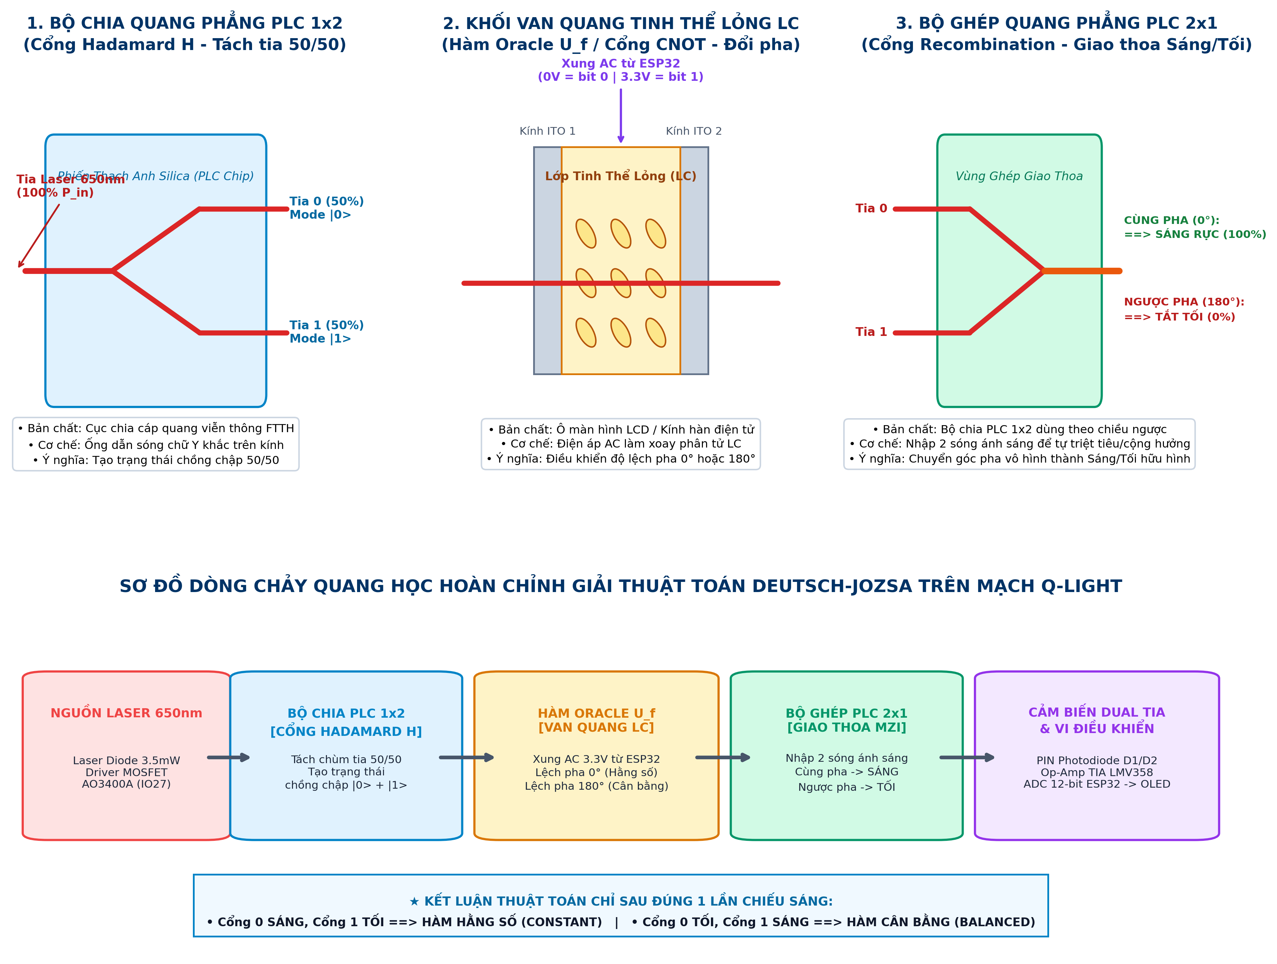
Hình 2: Minh họa Cấu tạo Chi tiết 3 Linh kiện Quang học Cốt lõi & Sơ đồ Dòng chảy Giải thuật toán Deutsch-Jozsa. [1] Bộ chia PLC 1x2 (Cổng Hadamard); [2] Khối van quang LC (Hàm Oracle U_f); [3] Bộ ghép PLC 2x1 (Giao thoa Mach-Zehnder); và sơ đồ dòng chảy tuần tự từ Laser 650nm đến kết luận Hằng số / Cân bằng chỉ qua 1 lần chiếu sáng duy nhất.

2.1 Bảng Cấu hình 4 Hàm Thực tế trên Mạch
Tên Hàm | Phân loại | Giá trị f(0), f(1) | Cách điều khiển trên Mạch | Hiện tượng đo được tại 2 Cảm biến
f1 | Hằng số (Constant) | f(0)=0, f(1)=0 | Không cấp điện van quang LC (0V) / Tắt gia nhiệt | Cảm biến D1 SÁNG, D2 TỐI (Điện áp V_D1 >> V_D2)
f2 | Hằng số (Constant) | f(0)=1, f(1)=1 | Lệch pha toàn cục cả 2 nhánh (giữ Δφ = 0) | Cảm biến D1 SÁNG, D2 TỐI (Điện áp V_D1 >> V_D2)
f3 (Identity) | Cân bằng (Balanced) | f(0)=0, f(1)=1 | Cấp xung AC 3.3Vpp vào van LC trên nhánh 1 | Cảm biến D1 TỐI, D2 SÁNG (Điện áp V_D2 >> V_D1)
f4 (NOT) | Cân bằng (Balanced) | f(0)=1, f(1)=0 | Cấp xung AC / Gia nhiệt lệch pha π nhánh 0 | Cảm biến D1 TỐI, D2 SÁNG (Điện áp V_D2 >> V_D1)

2.2 Quy trình Thực nghiệm Đo kiểm trên Vi điều khiển ESP32
Quy trình đo kiểm gồm 5 bước thực nghiệm chuẩn xác:
1. Đo điện áp nền (Dark Voltage Calibration): Khi laser tắt (IO27=0), ESP32 đọc 500 mẫu ADC trên 2 chân IO34 (D1) và IO35 (D2) để xác định điện áp tối của môi trường V_dark0, V_dark1 lưu vào RAM.
2. Kích hoạt Cổng Oracle & Độ trễ Ổn định Van LC (LC Settling Delay): ESP32 xuất tín hiệu xung AC 1kHz (IO25/IO26) để điều khiển van tinh thể lỏng LC. Do phân tử LC cần thời gian tái định hướng cơ học theo điện trường, hệ thống duy trì trễ định thời 30ms – 50ms để góc xoay tinh thể đạt ổn định hoàn toàn trước khi đo.
3. Bật Xung Laser Đồng bộ (Strobe Laser Pulse): Bật Laser 650nm (IO27 cấp xung mức cao) trong khoảng 10ms để chiếu sáng hệ thống.
4. Đọc ADC Tích phân Khử nhiễu: Trong 10ms laser bật, ESP32 lấy mẫu liên tục 1000 lần trên 2 kênh ADC 12-bit, tính trung bình và trừ điện áp nền: V0 = V_ADC0 - V_dark0, V1 = V_ADC1 - V_dark1.
5. Tính Độ tương phản (Extinction Ratio) & Ra quyết định: Tính V = |V0 - V1| / (V0 + V1) * 100%. Nếu V ≥ 85%, hệ thống xác nhận dữ liệu đạt độ tin cậy lượng tử cao và xuất ngay kết luận Hàm Hằng số (D1 > D2) hoặc Hàm Cân bằng (D2 > D1) lên màn hình OLED chỉ sau 1 chu kỳ xung duy nhất.

3. Trích xuất Bản vẽ Sơ đồ Nguyên lý Thực tế trên EasyEDA Pro (Schematic)
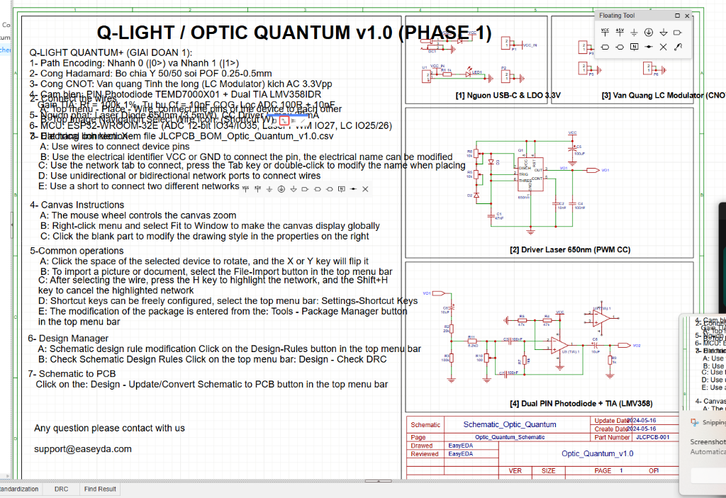
Hình 3: Sơ đồ Nguyên lý 5 khối mạch trong file Optic_Quantum_Schematic: [1] Nguồn USB-C 5V & IC ổn áp ME6211 3.3V Low-Noise (30µVrms); [2] Driver Laser 650nm dùng MOSFET AO3400A PWM và trở hạn dòng 47Ω; [3] Mạch điều khiển van quang LC Push-Pull AC kèm tụ chặn DC 100nF; [4] Cặp cảm biến Photodiode TEMD7000 và Op-Amp LMV358IDR khuếch đại TIA (Rf=100kΩ, Cf=10pF); [5] Vi điều khiển ESP32 và chip nạp CH340C Auto-Reset.

4. Trích xuất Bản vẽ Mạch in PCB Layout Thực tế trên EasyEDA Pro (PCB Design)
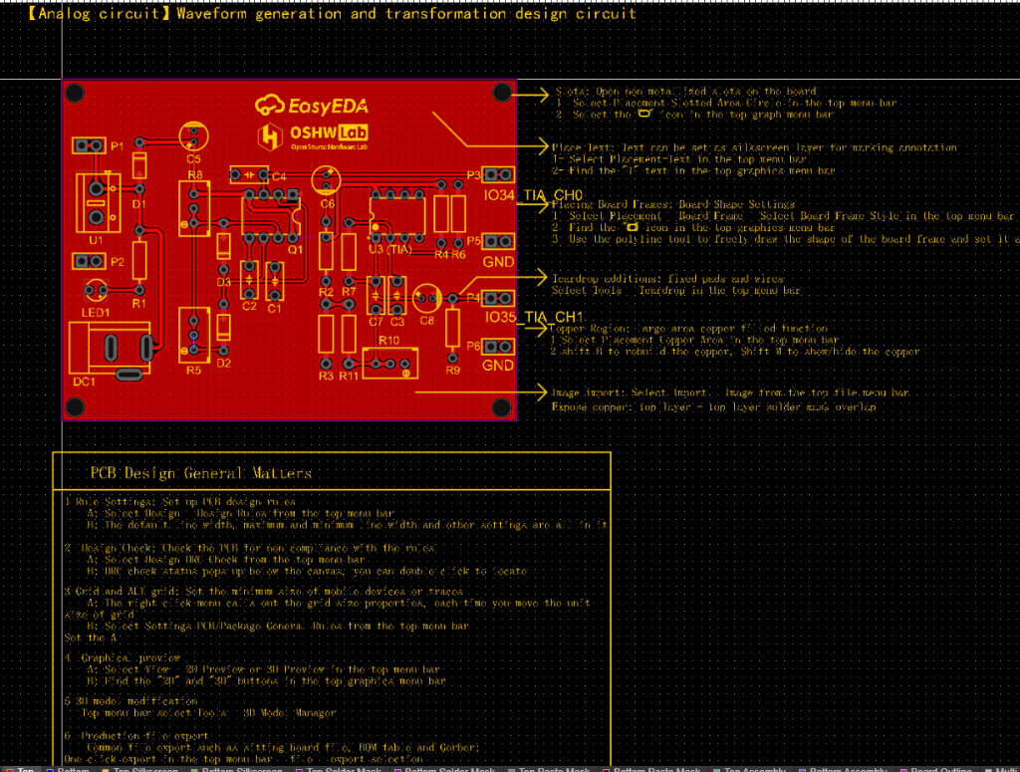
Hình 4: Bản vẽ Bố trí Mạch in PCB thực tế (Optic_Quantum_PCB): Kích thước chuẩn 80mm x 55mm bo góc, 4 lỗ ốc M2 định vị, bố trí linh kiện theo chiều từ trái qua phải (Nguồn -> Laser/LC -> Cảm biến TIA -> ESP32) và lớp chữ in lụa hướng dẫn gia cố FPC Stiffener FR4 0.5mm.
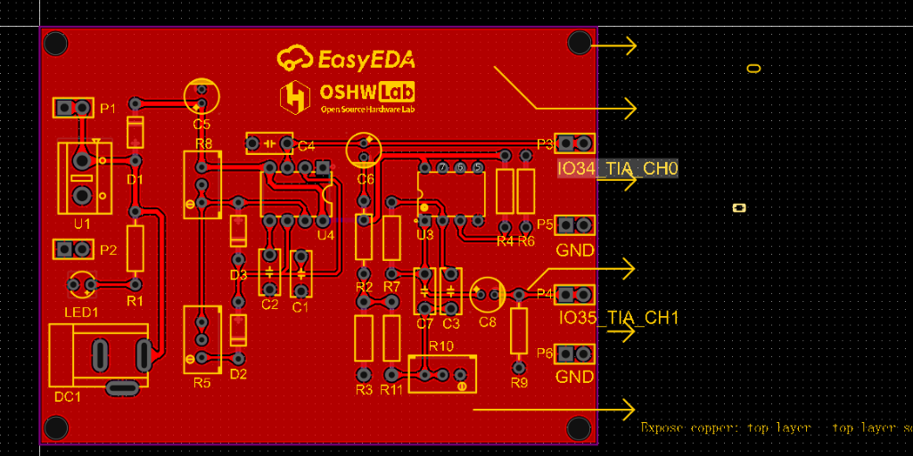
Hình 5: Quy chuẩn Đi dây Mạch in chống tróc Pad (Pad Lift Resilience): Tuyến đường mạch chính (Bus trace) chạy liên tục bên ngoài, chỉ rẽ đúng 1 nhánh đơn (Single Stub) vào tâm pad để tránh đứt mạch khi mỏ hàn nhiệt làm tróc pad; bẻ góc 45° toàn tuyến; độ rộng đường mạch 25-30 mil và khoảng cách phủ đồng Clearance ≥ 18 mil.

5. Danh mục 38 Linh kiện Thực tế Gia công JLCPCB SMT (BOM)
Ký hiệu | Giá trị / Tên linh kiện | Đóng gói | Mã LCSC | Nhà sản xuất | Chức năng mạch
U1 | ESP32-WROOM-32E-N4 | Module 38P | C701341 | Espressif | MCU trung tâm, 12-bit ADC, PWM, UART
U2 | ME6211C33M5G-N | SOT-23-5 | C82942 | Microne | LDO 3.3V 500mA Low-Noise (30uVrms)
U3 | LMV358IDR | SOIC-8 | C79244 | TI | Dual Rail-to-Rail Op-Amp (TIA Sensor)
U4 | CH340C | SOP-16 | C84681 | WCH | USB to Serial UART (Tích hợp Crystal)
D1, D2 | TEMD7000X01 | SMD-0805 | C144510 | Vishay | PIN Photodiode Kênh 0 & Kênh 1 (650nm)
Q1 | AO3400A | SOT-23 | C20917 | Alpha & Omega | N-MOSFET đóng ngắt PWM Laser
Q2, Q3 | SS8050-G | SOT-23 | C2150 | Hottech | Transistor NPN mạch Auto-Reset nạp code
D3 | 1N5819WS | SOD-323 | C8598 | JCET | Diode Schottky 40V 1A dập xung ngược
J1 | TYPE-C-16PIN | SMD-16P | C283540 | Korean Hroparts | Cổng nguồn & dữ liệu USB Type-C
J2, J3 | Header 1x2 2.54mm | HDR-1x2 | C124376 | BOOMELE | Chân cắm Laser Diode & Van quang LC
J4 | Header 1x4 2.54mm | HDR-1x4 | C124381 | BOOMELE | Header I2C cho màn hình OLED 0.96 inch
R1, R2 | 100k Ω 1% 1/10W | R0603 | C25744 | UniOhm | Trở hồi tiếp TIA (Gain 100 kV/A)
C1, C2 | 10pF 50V C0G (±5%) | C0603 | C1644 | Samsung | Tụ bù pha chống tự kích TIA
R3, R4 | 100 Ω 1% 1/10W | R0603 | C22775 | UniOhm | Trở lọc thông thấp ngõ vào ADC ESP32
C3, C4 | 10nF 50V X7R (±10%) | C0603 | C57112 | Samsung | Tụ lọc thông thấp ngõ vào ADC (fc~160kHz)
R5 | 47 Ω 1% 1/8W | R0805 | C25117 | UniOhm | Trở hạn dòng an toàn Laser Diode (23mA)
R6 | 100 Ω 1% 1/10W | R0603 | C22775 | UniOhm | Trở giảm dao động cổng Gate MOSFET
R7 | 10k Ω 1% 1/10W | R0603 | C25804 | UniOhm | Trở kéo xuống Gate chống kích bậy
C5, C6 | 100nF 50V X7R (±10%) | C0603 | C14663 | Samsung | Tụ chặn DC cho LC Driver Push-Pull
R8 | 100k Ω 1% 1/10W | R0603 | C25744 | UniOhm | Trở xả điện tích cell tinh thể lỏng
R9, R10 | 5.1k Ω 1% 1/10W | R0603 | C23186 | UniOhm | Trở định danh USB Type-C PD CC1/CC2
C7, C8 | 10 µF 16V X5R (±20%) | C0805 | C15850 | Samsung | Tụ lọc nguồn ngõ vào / ra LDO ME6211
C9..C11 | 100nF 50V X7R (±10%) | C0603 | C14663 | Samsung | Tụ lọc cao tần LDO, MCU & Op-Amp
SW1, SW2 | Tactile Button 3x4x2.5 | SMD-SW | C139797 | XKB | Nút nhấn Reset & Boot Mode
LED1 | LED Green 0603 | LED0603 | C84264 | Everlight | LED chỉ thị nguồn 3.3V Power Good
R11 | 1k Ω 1% 1/10W | R0603 | C21190 | UniOhm | Trở hạn dòng cho LED chỉ thị nguồn

6. Đề xuất Kiến trúc Giai đoạn 1.5: Sử dụng Qudit (d=3) bằng phương pháp Ghép kênh bước sóng (WDM Color Qutrit)
Nhằm giải quyết rào cản về việc phải gia tăng số lượng đường truyền khi tăng Qubit nhị phân (d=2), nhóm nghiên cứu đề xuất kiến trúc nâng cấp hệ thống mô phỏng lên hệ đa trạng thái Qudit, cụ thể là Qutrit (d=3).
So sánh n-Qubit và 1-Qudit:
• Hệ n-Qubit (Ví dụ 3 Qubit): Cần 3 đường truyền hạt quang học độc lập. Khi liên kết, chúng tạo ra không gian 2^3 = 8 trạng thái. Việc duy trì sự đồng bộ ở số lượng lớn khá phức tạp, nhưng đây là cấu trúc nền tảng cho tính toán lượng tử.
• Hệ 1-Qudit (Ví dụ Qudit d=8): Chỉ sử dụng 1 đường truyền vật lý, nhưng mã hóa 8 mức thông tin khác nhau (ví dụ: 8 bước sóng). Phương pháp này giúp tăng mật độ thông tin truyền tải trên cùng một đường truyền vật lý.
Đề xuất triển khai Qutrit đa sắc (Color-Encoded Qutrit) trên hệ thống Q-Light:
• Kiến trúc trạng thái: Để đảm bảo tính kết hợp pha, hệ thống không dùng đèn LED mà dùng 3 diode laser đơn sắc: Đỏ 650nm (|0⟩), Lục 532nm (|1⟩), Lam 450nm (|2⟩).
• Khởi tạo trạng thái: 3 tia laser được ghép trục bằng lăng kính tổ hợp màu (RGB X-Cube Prism) để truyền trên cùng 1 sợi quang, tạo ra trạng thái chồng chập đa sắc (|0⟩ + |1⟩ + |2⟩)/√3.
• Khối biến đổi (Oracle): Khi đi qua van tinh thể lỏng (LC Shutter), do bước sóng (λ) khác nhau, 3 dải màu sẽ có độ lệch pha khác nhau, đáp ứng yêu cầu tính toán logic cơ số 3 (Ternary Logic).
• Đo lường: Ánh sáng đầu ra được tách bởi lăng kính tán sắc và đo bằng 3 cảm biến Photodiode độc lập (D1, D2, D3).
=> Ý nghĩa: Bố cục phần cứng này minh họa kỹ thuật ghép kênh thông tin lượng tử (Multiplexing), giúp tăng số chiều tính toán của hệ thống mà không cần gia tăng số lượng linh kiện chia quang học kích thước lớn.

PHẦN II: GIAI ĐOẠN 1.5 — THIẾT KẾ ĐỘT PHÁ: ĐO KIỂM HIỆU ỨNG HONG-OU-MANDEL VÀ CẶP PHOTON VƯỚNG VÍU ĐỂ BÀN (FRUGAL QUANTUM OPTICS)
1. Mục tiêu Kỹ thuật và Động lực Vật lý Lượng tử Thực thụ
Trong Giai đoạn 1, hệ thống Q-Light vận hành dựa trên chùm tia laser liên tục và giao thoa sóng Mach-Zehnder cổ điển. Mặc dù cấu trúc này mô phỏng đẳng cấu toán học xuất sắc các cổng lượng tử, độ sâu của khe giao thoa (Interference Visibility) về mặt lý thuyết bị chặn ở mức 50% nếu xem xét dưới góc độ hạt photon. Để vượt qua ranh giới 50% cổ điển và chứng minh tính chất lượng tử hạt thực thụ mà vẫn duy trì hệ thống hoạt động ở nhiệt độ phòng với chi phí thấp, nhóm nghiên cứu thiết kế Kiến trúc Giai đoạn 1.5: Hệ thống Đo kiểm Giao thoa Hong-Ou-Mandel và Cặp Photon Vướng víu để bàn.
Kiến trúc này đưa ra giải pháp kỹ thuật tinh tế: Sử dụng một nguồn lượng tử phi tuyến vi mô (tinh thể phát xạ tham số SPDC) để sinh các cặp hạt photon đơn lẻ, nhưng toàn bộ hạ tầng điều khiển, giao thoa và đo lường đều tận dụng tối đa các linh kiện điện tử - quang học vĩ mô chi phí thấp trên bo mạch in PCB/FPC.
2. Cấu trúc 5 Khối Phần cứng và Sơ đồ Kiến trúc Tổng thể
Hệ thống Giai đoạn 1.5 được cấu thành từ 5 khối chức năng liên hoàn:
• Khối 1 - Nguồn phát Cặp Photon Vướng víu (SPDC Nonlinear Source): Sử dụng một Diode Laser bước sóng 405nm (công suất 50mW CW) chiếu qua thấu kính phi cầu Aspheric vào một phiến tinh thể phi tuyến tính χ(2) (tinh thể BBO hoặc PPKTP cắt theo cấu hình Type-I Collinear). Thông qua hiệu ứng Phát xạ Tham số Tự phát (Spontaneous Parametric Down-Conversion - SPDC), một tỷ lệ photon 405nm sẽ bị phân rã thành các cặp photon con 810nm (Signal và Idler) vướng víu đồng thời về thời gian phát xạ và trạng thái phân cực.
• Khối 2 - Cáp quang Đơn mode Bước sóng ngắn (SM800 Single-Mode Fiber): Do sợi quang viễn thông chuẩn SMF-28 bị biến thành cáp đa mode ở bước sóng 810nm (gây méo mode và triệt tiêu giao thoa hạt), hệ thống bắt buộc sử dụng sợi quang đơn mode chuyên dụng SM800 (đường kính lõi 4.5µm - 5µm) kết hợp cặp bộ lọc quang dải hẹp 810nm ± 5nm để loại bỏ hoàn toàn ánh sáng bơm 405nm còn sót lại.
• Khối 3 - Bộ Dịch pha Nhiệt - Quang trên Mạch in Mềm (FPC Thermo-optic Delay Line): Để hai photon giao thoa Hong-Ou-Mandel, chúng phải đến mặt tiếp xúc của bộ chia chùm tia cùng một thời điểm ở thang femtosecond (fs). Thay vì sử dụng mâm cặp dịch gương cơ khí nanomet đắt tiền và cồng kềnh, hệ thống quấn một đoạn sợi quang SM800 dài 50cm quanh một đường điện trở nhiệt màng mỏng in trên mạch FPC. Bằng cách thay đổi dòng điện chạy qua điện trở nhiệt (điều khiển bởi xung PWM từ ESP32), nhiệt độ tăng lên làm thay đổi chiết suất lõi sợi quang theo hệ số thermo-optic dn/dT ≈ 10^-5 /K, tạo ra độ trễ quang trình từ 0 đến 150µm, đủ để quét trọn vẹn độ rộng gói sóng photon (khoảng 65µm).
• Khối 4 - Bộ Giao thoa Hạt Hong-Ou-Mandel (PLC Coupler 2x2 810nm): Hai nhánh photon Signal và Idler được đưa vào hai cổng vào của một bộ chia quang sợi phẳng đối xứng 2x2. Khi hai hạt đến đồng thời và không thể phân biệt được về mặt vật lý, hiện tượng tán xạ lượng tử Boson (Bosonic Bunching) ép buộc hai hạt photon luôn luôn cùng thoát ra tại một cổng, làm cho xác suất cả hai cảm biến ở hai cổng ra cùng phát hiện photon đồng thời tụt dốc về 0.
• Khối 5 - Tầng Cảm biến Photon Đơn SiPM ở Nhiệt độ Phòng: Hai cổng ra của bộ chia PLC 2x2 được ghép trực tiếp vào hai cảm biến Silicon Photomultiplier (SiPM, mã linh kiện Onsemi MicroFC-10020). Cảm biến hoạt động ở chế độ Geiger với nguồn phân cực ngược 24V – 30V, đạt hiệu suất phát hiện photon (PDE) từ 25% – 35% tại bước sóng 810nm ngay tại nhiệt độ phòng mà không cần buồng làm lạnh sâu.
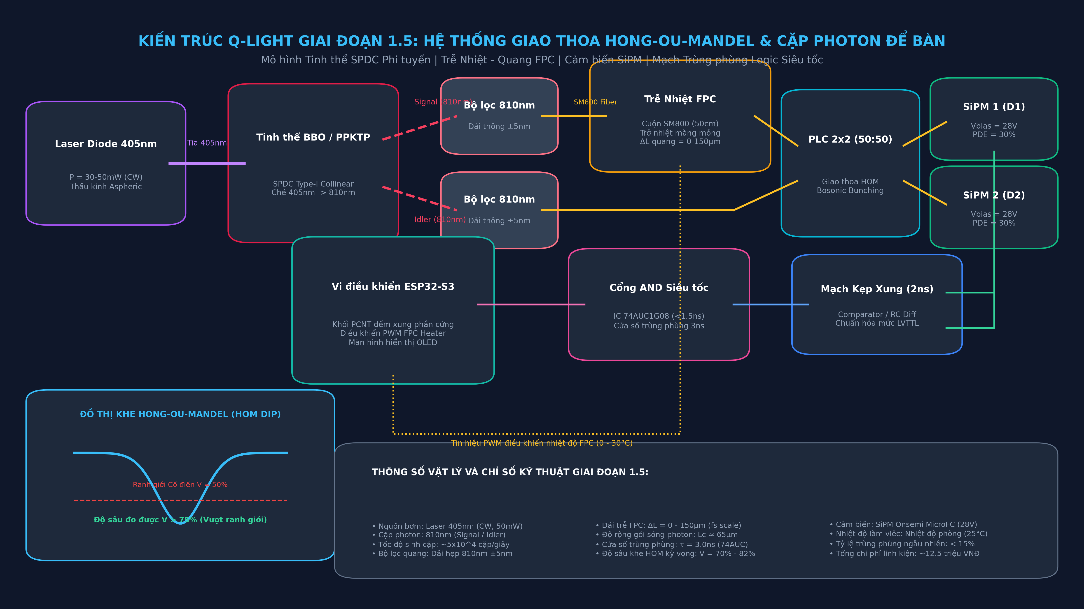
Hình 8: Sơ đồ Kiến trúc Toàn diện Hệ thống Giai đoạn 1.5: Nguồn phát SPDC 405nm -> 810nm, Sợi quang SM800, Bộ trễ quang nhiệt FPC, Bộ chia PLC 2x2, Cảm biến SiPM và Mạch logic trùng phùng siêu tốc 74AUC1G08 kết nối ESP32-S3.
3. Phân tích Toàn diện Tính Khả thi và Bất khả thi trong Thực tế Kỹ thuật
3.1 Những Điểm Khả thi về Mặt Vật lý và Chế tạo để bàn
• Khả năng sinh cặp photon ở nhiệt độ phòng: Tinh thể BBO hoặc PPKTP hoạt động hoàn toàn thụ động ở nhiệt độ phòng (25°C). Với công suất laser bơm 50mW, tốc độ sinh cặp photon đạt khoảng 5x10^4 cặp/giây, hoàn toàn đủ cường độ để thực hiện phép đo trùng phùng thống kê với tỷ lệ SNR cao trong vòng vài giây mỗi điểm đo.
• Khả năng quét trễ quang trình bằng nhiệt độ: Tính toán nhiệt động học cho thấy chỉ cần tăng nhiệt độ sợi quang thêm 30°C trên chiều dài 50cm, quang trình ánh sáng thay đổi ΔL = 150µm, tương đương độ trễ thời gian 500 femtosecond. Con số này lớn gấp hơn 2 lần độ rộng gói sóng photon (Lc ≈ 65µm), đảm bảo bao quát toàn bộ vùng chân khe và đáy khe HOM Dip.
• Khả năng đếm photon đơn giá rẻ: Cảm biến SiPM thương mại hiện có giá thành khoảng 300.000 – 400.000 VNĐ/con trên các nhà phân phối điện tử lớn, vận hành an toàn ở điện áp 28V, tiêu thụ dòng điện dưới 1mA, tích hợp gọn gàng lên bo mạch in tiêu chuẩn.
• Khả năng phân giải trùng phùng nano-giây bằng cổng logic phần cứng: Việc sử dụng cổng logic AND siêu tốc 74AUC1G08 (thời gian trễ < 1.5ns) kết hợp mạch định hình xung RC giúp tạo cửa sổ trùng phùng cố định 3ns bằng phần cứng thuần túy, giải phóng hoàn toàn vi điều khiển khỏi yêu cầu xử lý thời gian thực ở mức gigahertz.
3.2 Những Điểm Bất khả thi và Giới hạn Cốt lõi Cần Loại bỏ
• Bất khả thi khi dùng diode LED thông thường làm cảm biến SPAD: Mặc dù trên lý thuyết phân cực ngược LED GaAsP trên ngưỡng đánh thủng (25V-35V) có thể kích hoạt dòng thác electron, nhưng trong thực tế tạp chất chế tạo LED thông thường tạo ra tốc độ đếm tối (Dark Count Rate) lên tới hàng MHz ở nhiệt độ phòng, trong khi hiệu suất lượng tử ở 810nm dưới 0.5%. Tín hiệu photon đơn sẽ bị chìm ngập hoàn toàn trong nhiễu. Nhóm nghiên cứu kết luận phương án hack LED là BẤT KHẢ THI cho mục đích đo kiểm khoa học chuẩn xác, và việc chuyển sang dùng cảm biến SiPM thương mại là yêu cầu bắt buộc.
• Bất khả thi trong việc đạt độ sâu khe HOM tuyệt đối (Visibility = 100%): Do SiPM ở nhiệt độ phòng vẫn có tốc độ đếm tối nền (khoảng 50kHz – 100kHz), các xung trùng phùng ngẫu nhiên (Accidental coincidences) sẽ luôn tồn tại ở mức khoảng 10% - 15%. Do đó, độ sâu khe HOM tối đa trong thực tế sẽ đạt khoảng 70% – 85% chứ không thể đạt 99% như các hệ thống cảm biến siêu dẫn SNSPD làm lạnh ở 1 Kelvin. Mặc dù vậy, mức độ sâu 75% - 85% đã vượt xa ngưỡng ranh giới cổ điển 50%, đủ điều kiện tiên quyết để khẳng định bản chất cơ học lượng tử.
• Bất khả thi khi căn chỉnh sợi quang bằng tay: Kích thước lõi sợi quang SM800 chỉ khoảng 4.5µm. Nếu căn chỉnh quang học thủ công mà không có gá định vị vi chỉnh 3 trục (3-axis kinematic micrometer mount), hiệu suất thu ánh sáng vào sợi quang sẽ dưới 1%, khiến cường độ photon không đủ để kích hoạt mạch đếm. Do đó, khâu căn chỉnh nguồn phát bắt buộc phải sử dụng đồ gá cơ khí chính xác.
• Bất khả thi khi mở rộng lên hệ thống nhiều hơn 2 photon (N > 2): Do xác suất phân rã SPDC tỷ lệ thuận với công suất bơm (hiệu suất cỡ 10^-7), xác suất sinh đồng thời 2 cặp photon (4 photon) rơi xuống mức 10^-14, tức là chỉ có vài hạt trong một ngày. Hệ thống để bàn Giai đoạn 1.5 này chỉ khả thi tuyệt đối cho các bài toán 2 photon (như chứng minh vướng víu Bell state và giao thoa HOM 2 hạt).
4. Đánh giá Ưu điểm và Hạn chế Cốt lõi của Kiến trúc
• Ưu điểm nổi bật: Chi phí đầu tư cực thấp (dưới 15 triệu VNĐ, bằng 1/20 so với bộ kit giáo dục của Thorlabs); vận hành 100% ở nhiệt độ phòng không cần chất làm lạnh lỏng; chứng minh được hiện tượng triệt tiêu xác suất hạt lượng tử thật sự (vượt ngưỡng 50% cổ điển); có thể trình diễn thực nghiệm trực tiếp trong phòng thí nghiệm trường đại học.
• Hạn chế kỹ thuật: Tốc độ quét trễ quang nhiệt bị giới hạn bởi quán tính nhiệt của sợi quang (cần trễ định thời 1-3 giây cho mỗi bước tăng nhiệt để nhiệt độ sợi ổn định); độ rộng khe giao thoa phụ thuộc vào sự tương đồng quang học tuyệt đối giữa hai nhánh sợi; yêu cầu kỹ năng căn chỉnh quang học chính xác ở khâu lắp ghép ban đầu.
5. Quy trình 6 Bước Thực nghiệm Kiểm chứng Chuẩn Lab (Verification Protocol)
Để vận hành và kiểm chứng tính xác thực lượng tử của hệ thống Giai đoạn 1.5, nhóm nghiên cứu thiết lập quy trình thực nghiệm gồm 6 bước tuần tự:
1. Bước 1 - Căn chỉnh Trục quang Laser Bơm và Kiểm tra Tinh thể SPDC: Bật Laser 405nm ở công suất 10mW, dùng tấm thẻ huỳnh quang kiểm tra vệt tia laser chuẩn trực qua thấu kính Aspheric đi vuông góc vào tâm tinh thể phi tuyến. Đặt bộ lọc quang 810nm phía sau tinh thể để xác nhận tia 405nm bị chặn hoàn toàn (công suất lọt qua < 0.1µW).
2. Bước 2 - Đo Tốc độ Đếm Đơn (Singles Count) trên Từng Kênh SiPM: Kết nối cổng ra của từng SiPM vào máy đếm xung hoặc kênh đo tần số của ESP32. Tăng công suất laser bơm từ 10mW lên 50mW, kiểm tra tốc độ đếm đơn lẻ trên mỗi kênh SiPM (kỳ vọng đạt từ 30.000 đến 80.000 counts/giây). Xác nhận tốc độ đếm tăng tuyến tính theo công suất bơm.
3. Bước 3 - Xác lập Mức Nền Trùng phùng Ngẫu nhiên (Accidental Baseline): Cố tình tạo một độ lệch quang trình lớn (ví dụ nối thêm một đoạn sợi quang 1 mét vào nhánh Signal) để hai photon không bao giờ đến cùng lúc. Ghi nhận số lượng đếm trùng phùng ngẫu nhiên trên cổng AND 74AUC trong 60 giây (kỳ vọng tốc độ trùng phùng ngẫu nhiên R_acc ≈ 50 – 100 counts/giây) và lưu vào bộ nhớ làm giá trị nền C_acc.
4. Bước 4 - Cân bằng Chiều dài Quang trình Hai Nhánh: Tháo đoạn sợi quang phụ, tinh chỉnh cơ học để hai nhánh sợi quang SM800 đạt chiều dài cân bằng xấp xỉ trong phạm vi sai số dưới 50µm (sử dụng tín hiệu trùng phùng làm hoa tiêu căn chỉnh).
5. Bước 5 - Kích hoạt Quét Trễ Nhiệt Tự động trên Mạch FPC: Vi điều khiển ESP32 phát xung PWM tăng dần chu kỳ nhiệm vụ (Duty Cycle từ 0% đến 100%) cấp nguồn cho điện trở nhiệt FPC theo từng nấc (mỗi nấc giữ ổn định 2 giây). Tại mỗi nấc nhiệt độ, khối PCNT đếm số xung trùng phùng trong 1 giây và gửi tọa độ [Nhiệt độ, Số đếm trùng phùng] lên đồ thị.
6. Bước 6 - Xác định Đáy Khe HOM Dip và Đánh giá Ranh giới Lượng tử: Khi nhiệt độ đi qua điểm cân bằng thời gian tuyệt đối giữa hai hạt, số đếm trùng phùng sẽ sụt giảm mạnh tạo thành một đáy lõm sâu hình chữ V (HOM Dip). ESP32 tự động tính toán độ sâu tương phản: V = (C_max - C_min) / C_max * 100%. Nếu kết quả đo đạt V > 50% (kỳ vọng đạt 75% - 82%), hệ thống chính thức xác nhận đã tạo ra và đo lường thành công hiệu ứng giao thoa hai photon lượng tử thuần túy.
6. Bảng Dự toán Ngân sách Chi tiết Giai đoạn 1.5 (~12.5 triệu VNĐ)
Dưới đây là bảng phân bổ chi phí linh kiện dự kiến để chế tạo hoàn chỉnh trạm thực nghiệm Giai đoạn 1.5:
1. Diode Laser 405nm (50mW CW) kèm tản nhiệt nhôm và driver ổn dòng: 350.000 VNĐ.
2. Tinh thể phi tuyến PPKTP / BBO kích thước nhỏ gia công sẵn (Type-I Collinear): 7.000.000 VNĐ.
3. Cặp bộ lọc quang dải hẹp 810nm ± 5nm (Độ suy giảm OD4 tại 405nm): 1.500.000 VNĐ.
4. Cặp cảm biến SiPM (Onsemi MicroFC-10020) kèm mạch nguồn phân cực 28V: 1.200.000 VNĐ.
5. Cuộn sợi quang đơn mode SM800 + Khối gia nhiệt FPC + Bộ chia PLC Coupler 2x2 810nm: 1.800.000 VNĐ.
6. Bo mạch in PCB 2 lớp JLCPCB + Cổng logic siêu tốc 74AUC1G08 + ESP32-S3 + Màn hình OLED: 650.000 VNĐ.
=> Tổng kinh phí đầu tư linh kiện: ~12.500.000 VNĐ.

PHẦN III: GIAI ĐOẠN 2 & 3 — LỘ TRÌNH PHÁT TRIỂN VI MẠCH QUANG TỬ TÍCH HỢP SILICON NITRIDE (SiN PIC)

1. Quy trình Thiết kế và Đặt hàng Gia công Vi mạch Quang tử
1.1 Quy trình thực tế 3 bước: Để nâng cấp từ các linh kiện quang học cồng kềnh lên vi mạch tích hợp nhỏ gọn cỡ đầu ngón tay, nhóm nghiên cứu thực hiện quy trình kỹ thuật rõ ràng:
• Bước 1 - Thiết kế bản vẽ vi mạch: Nhóm nghiên cứu tự vẽ sơ đồ ống dẫn sóng và bộ giao thoa trên máy tính bằng phần mềm chuyên dụng (KLayout / Nazca / Ansys Lumerical) và xuất ra file chuẩn công nghiệp (.GDSII).
• Bước 2 - Đặt hàng gia công bán dẫn (Dịch vụ MPW): Gửi file thiết kế cho các nhà máy gia công vi mạch chuyên dụng (như LioniX, AMF, L-Foundry). Các xưởng này dùng công nghệ khắc quang học (Lithography) để tạo các ống dẫn sóng Silicon Nitride (SiN) siêu nhỏ (cỡ vài trăm nanomet) trên đế Silicon. Nhiều nhóm nghiên cứu cùng chia sẻ chi phí trên 1 tấm wafer tròn (gọi là dịch vụ Multi-Project Wafer - MPW) giúp giảm giá thành xuống mức 5.000 – 15.000 USD/lần làm chip.
• Bước 3 - Nhận chip và đo kiểm thử tại phòng lab: Nhận con chip hoàn chỉnh về, nhóm sử dụng trạm dò sợi quang (Fiber Probe Station) để chiếu ánh sáng vào chip và đo đạc các thông số.
1.2 Tại sao chọn vật liệu Silicon Nitride (SiN)?
• Suy hao ánh sáng cực thấp (< 0.1 dB/cm), giúp ánh sáng đi qua hàng chục cổng logic mà không bị suy yếu.
• Hoạt động tốt từ ánh sáng nhìn thấy đến bước sóng viễn thông 1550nm.
• Không bị hiện tượng nóng cục bộ do hấp thụ ánh sáng công suất cao (không có hiệu ứng TPA như Silicon thông thường).
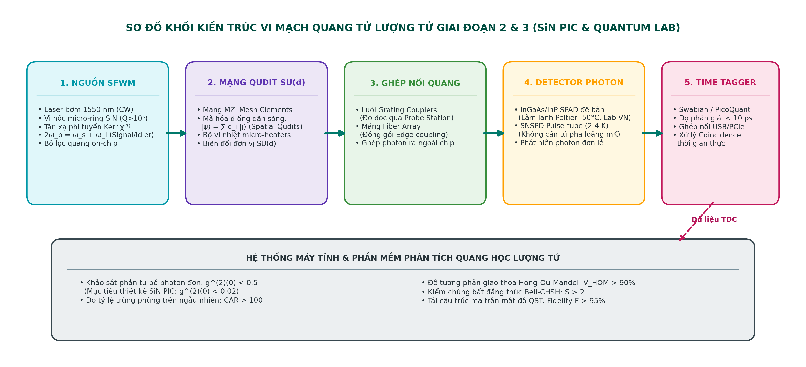
Hình 6: Sơ đồ cấu trúc hệ thống Giai đoạn 2: Nguồn sinh cặp photon vi hốc micro-ring SiN (1550nm) -> Mạng giao thoa MZI đa cổng điều khiển bằng điện áp vi nhiệt -> Lưới ghép quang Grating Couplers -> Cảm biến photon đơn SPAD/SNSPD -> Bộ đếm thời gian Time Tagger kết nối máy tính.

2. Cấu trúc 5 Khối Chức năng trên Vi mạch Quang tử SiN
• Khối 1 - Nguồn sinh photon đơn (Micro-ring): Vòng tròn dẫn sóng đường kính nhỏ (20–50 µm) nhận ánh sáng laser 1550nm và sinh ra từng cặp photon Signal (1540nm) và Idler (1560nm) qua hiệu ứng trộn sóng phi tuyến SFWM.
• Khối 2 - Mạng cổng logic (MZI Mesh): Mạng lưới các bộ giao thoa Mach-Zehnder tích hợp dây điện trở nhiệt siêu nhỏ (Micro-heaters). Cấp điện áp vào để làm nóng cục bộ sẽ thay đổi pha ánh sáng, cho phép lập trình lại mọi cổng logic lượng tử bằng phần mềm.
• Khối 3 - Cổng đưa ánh sáng vào chip (Grating Couplers): Lưới khắc vi mô trên bề mặt chip, cho phép hạ đầu sợi quang nghiêng góc 8°–10° để chiếu ánh sáng thẳng vào chip mà không cần dán keo phức tạp.
• Khối 4 - Cảm biến đếm photon đơn (SPAD & SNSPD): Chip quang tử SiN chạy hoàn toàn ở NHIỆT ĐỘ PHÒNG. Để đếm từng photon đơn, lab trong nước dùng cảm biến SPAD để bàn làm lạnh bằng chip Peltier (-50°C, giá < 10.000 USD). Khi cần đo độ chính xác cao, chip gửi sang lab đối tác có buồng làm lạnh SNSPD 2K-4K.
• Khối 5 - Bộ xử lý trùng phùng (Time Tagger): Thiết bị đo thời gian chuyên dụng (Swabian / PicoQuant) cắm cổng USB vào máy tính với độ chính xác dưới 10 picosecond để kiểm tra giao thoa 2 photon và xác nhận tính toán lượng tử.
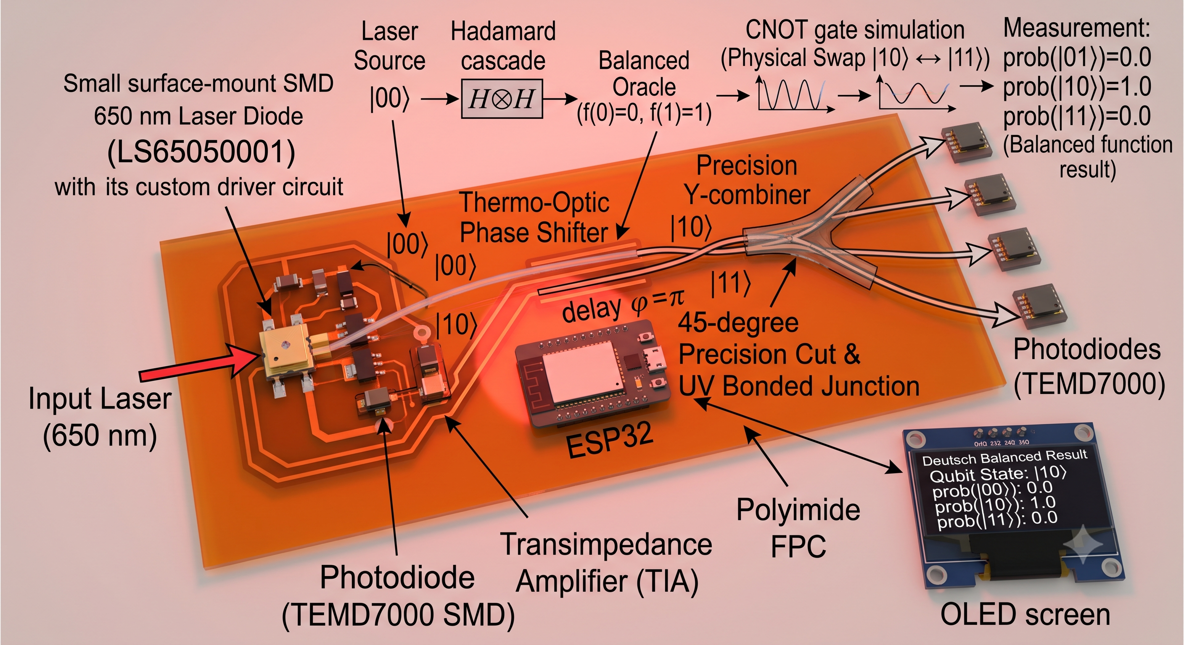
Hình 7: Minh họa vi mạch quang tử Silicon Nitride (SiN PIC) đặt trên bàn đo và kết nối với module cảm biến đếm photon đơn.

3. Bảng So sánh Trực tiếp: Giai đoạn 1 vs. Giai đoạn 2
Tiêu chí So sánh | Giai đoạn 1 (Bộ Mô phỏng Quang học) | Giai đoạn 2 (Vi mạch Quang tử Tích hợp)
Bản chất Hệ thống | Giáo cụ mô phỏng lượng tử 2-qubit vĩ mô | Vi mạch tính toán lượng tử tích hợp thực thụ
Nguồn sáng | Laser Diode đỏ 650nm (công suất mW) | Cặp photon đơn 1550nm từ vi hốc Micro-ring
Tính chất Lượng tử | Sóng ánh sáng cổ điển, g²(0) ≥ 1 | Photon đơn phi cổ điển, g²(0) < 0.05
Cổng Logic | Bộ chia PLC 50/50 + Van quang LC | Mạng giao thoa MZI đa cổng gia nhiệt vi mô
Nền tảng Mạch | Bo mạch in PCB FR4 / FPC gia cường | Vi mạch màng mỏng Silicon Nitride (SiN Chip)
Nơi Sản xuất | Nhà máy mạch in JLCPCB + linh kiện COTS | Nhà máy gia công vi mạch bán dẫn quốc tế (MPW)
Cảm biến Đo | Photodiode TEMD7000 + Mạch TIA | Cảm biến đếm photon đơn SPAD (-50°C) / SNSPD
Xử lý Tín hiệu | ADC 12-bit trên Vi điều khiển ESP32 | Bộ đếm thời gian picosecond Time Tagger USB
Nhiệt độ Hoạt động | 100% Nhiệt độ phòng (300K) | Chip ở nhiệt độ phòng; Module SNSPD làm lạnh 2-4K
Chi phí Linh kiện | 1.5 – 3 triệu VNĐ | Chip gia công $5k - $15k USD; Máy đo $10k - $50k USD
Thời gian Hoàn thiện | 1 – 2 tuần | 12 – 24 tháng nghiên cứu chuyên sâu

